ПРАКТИКУМ 12.

1.

А) Пять альфа-спиральных трансмембранных белков: [1afo](http://opm.phar.umich.edu/protein.php?pdbid=1afo), [1zza](http://opm.phar.umich.edu/protein.php?pdbid=1zza), [2l34](http://opm.phar.umich.edu/protein.php?pdbid=2l34), [1g5m](http://opm.phar.umich.edu/protein.php?pdbid=1g5m), [3mdj](http://opm.phar.umich.edu/protein.php?pdbid=3mdj). Белки погружены в мембрану под разными углами, три из них пронизывают мембрану своими не спиральными окончаниями, а два полностью погружены в ней. Все белки из человеческой клетки и локализуются в мембране клеточной (2), ЭПР(1), митохондриальной(1).

Пять бета-баррелей: [3dzm](http://opm.phar.umich.edu/protein.php?pdbid=3dzm), [1k24](http://opm.phar.umich.edu/protein.php?pdbid=1k24), [1t16](http://opm.phar.umich.edu/protein.php?pdbid=1t16), [1af6](http://opm.phar.umich.edu/protein.php?pdbid=1af6), [1ek9](http://opm.phar.umich.edu/protein.php?pdbid=1ek9). Все белки проходят через мембрану с обеих сторон. Три белка E.coli-ных, и два принадлежат другим бактериям ([Thermus thermophilus](http://opm.phar.umich.edu/species.php?species=Thermus%20thermophilus), [Neisseria meningitidis](http://opm.phar.umich.edu/species.php?species=Neisseria%20meningitidis)). Локализованы в плазмолемме грамм-отрицательных бактерий.

Б)

|  |  |  |  |  |  |
| --- | --- | --- | --- | --- | --- |
| PDB код | Число цепей | Тип | Число трансмембранных участков в цепи | Число остатков в одном трансмембранном участке | (*) Толщина мембраны в ангстремах |
| [1afo](http://opm.phar.umich.edu/protein.php?pdbid=1afo) | 2 | спираль | 1 | 22 | 32,5 ± 1.7 Å |
| [1af6](http://opm.phar.umich.edu/protein.php?pdbid=1af6) | 3 | баррель | 18 | 5, 11, самое частое 9 | 25.1 ± 0.7 Å |

2. Аннотированный трансмембранный белок - GRIA3_MACFA.

- Из записи UNIprot: принадлежит к семейству глутаматзависимых ионных каналов (TC 1.A.10.1), подсемейству GRIA3. Имеет три трансмембранных участка, длиною 21 аа каждый.

- Из TMHMM: имеет 4 трансмембранных участка, т.е. появился один неаннотированный трансмембранный участок в начале. Существующие трансмембранные участки подтвердились, но их длины увеличены до 23 аа.

uniprot_Q38PU6_GRIA3_MACFA TMHMM2.0 inside 1 11

uniprot_Q38PU6_GRIA3_MACFA TMHMM2.0 TMhelix 12 34

uniprot_Q38PU6_GRIA3_MACFA TMHMM2.0 outside 35 550

uniprot_Q38PU6_GRIA3_MACFA TMHMM2.0 TMhelix 551 573

uniprot_Q38PU6_GRIA3_MACFA TMHMM2.0 inside 574 635

uniprot_Q38PU6_GRIA3_MACFA TMHMM2.0 TMhelix 636 658

uniprot_Q38PU6_GRIA3_MACFA TMHMM2.0 outside 659 825

uniprot_Q38PU6_GRIA3_MACFA TMHMM2.0 TMhelix 826 848

uniprot_Q38PU6_GRIA3_MACFA TMHMM2.0 inside 849 894

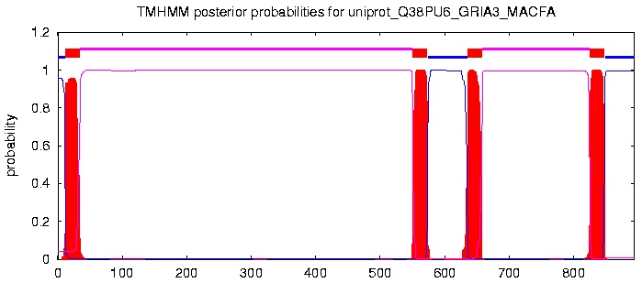

Сравнение с гомологом и анализ.

##### Гомолог - GRIA2_RAT (pdb - 3KG2). Используя его 3D описание с сервера [PDBTM](http://pdbtm.enzim.hu/), его последовательности, а также последовательность и предсказание TMHMM оригинального белка, получили следующее выравнивание – [tm.msf](http://kodomo.cmm.msu.ru/~kropa8848/term4/practice9/tm.msf).

|  |  |
| --- | --- |
|  | Число а.к. остатков |
| Всего а.к. остатков в последовательности | 894 |
| Остатки, предсказанные TMHMM как локализованные в мембране (всего) | 94 |
| Правильно предсказали - совпадают с 3D предсказанием (true positives, TP) | 61 |
| Предсказали не то, что нужно (а.о. предсказаны как мембранные, а по данным 3D таковыми не являются, false positives, FP) | 33 |
| Правильно не предсказали ( не предсказаны, и по данным 3D не находятся в мембране, true negatives, TN) | 696 |
| Не предсказали то, что нужно (остатки по данным 3D находятся в мембране, false negatives, FN) | 71 |
| Чувствительность (sensivity) = TP / (TP+FN) | 0,4621 |
| Специфичность (specificity) =  TN / (TN+FP) | 0,9547 |
| Точность(precision) = TP /(TP+FP) | 0,6489 |
| Сверхпредсказание = FP/ (FP+TP) | 0,351 |
| Недопредсказание = FN / (TN+FN) | 0,0926 |